«Резка металла»
Резание металла ножовкой.
Для разрезания заготовок из сортового проката применяют ручную слесарную ножовку.
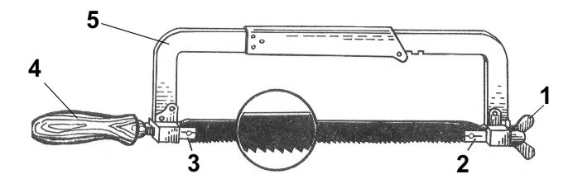
Полотно слесарной ножовки — тонкая лента из твердой стали, на одной кромке которой нанесены зубья клиновидной формы. Каждый зуб представляет собой резец.

Ножовочное полотно должно быть надежно закреплено в рамке(см. рис. справа 5) натяжным винтом(1), а зубья направлены в сторону, противоположную ручке(4).
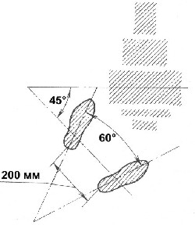
Приступая к работе, следует отрегулировать натяжение полотна в ножовочной рамке. Для этого нужно вставить один край полотна в заднюю головку (3) и закрепить шплинтом. Второй край полотна вставить в пропил передней головки(2) и натянуть полотно с помощью натяжного винта-барашка. Слишком сильное натяжение полотна, как и слишком слабое, может привести к его поломке.
По разметочной риске делают неглубокий пропил трехгранным напильником. Это обеспечит точное направление движения полотна.

Во время работы нужно принять правильную рабочую позу (см. рис. слева): стать вполоборота к тискам, левую ногу поставить вперед и ступни расположить под углом друг к другу.

Ножовку во время резания держат двумя руками. Положение рук показано на рисунке ниже. Перемещение ножовки осуществляется только руками, а корпус остается неподвижным. Это позволяет экономить силы и обеспечивает высокое качество работы.

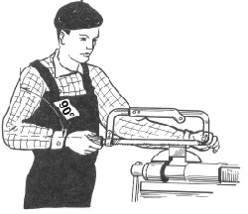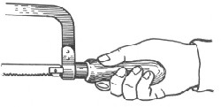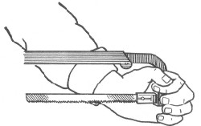
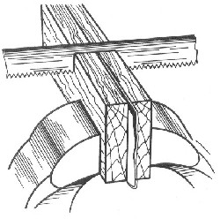
Ножовкой можно резать полосовой материал только в том случае, если на его толщине укладывается три или более зубьев ножовочного полотна.

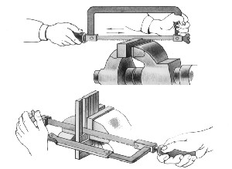
Более тонкий материал закрепляют между деревянными брусками (см.рис. справа). Тонкие заготовки собирают пакетами, т. е. складывают несколько штук вместе и закрепляют в тисках.

При разрезании длинных заготовок не всегда удается довести резание до конца из-за того, что рамка станка упирается в их торец. Тогда полотно поворачивают по отношению к рамке на 90° (см.рис. слева) и продолжают работу.

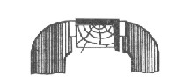
Заготовки фасонного профиля (уголок, швеллер и др.) при разрезании ножовкой рекомендуется закреплять в деревянных нагубниках (см.рис. справа).
В начале разрезания полосового и квадратного проката ножовку наклоняют слегка вперед. Постепенно наклон уменьшают и после того, как пропил дойдет до ближайшего ребра заготовки, ножовку возвращают в горизонтальное положение.
Надо следить за тем, чтобы разметочная риска была сохранена. Если пилить точно по разметочной риске, то после отпиливания размер детали будет меньше заданного на чертеже, что приведет к непоправимому браку.
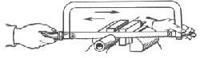
Движение ножовки вперед является рабочим, так как в это время зубья полотна режут металл, а движение назад — холостым. При движении ножовки вперед ее слегка прижимают вниз, обратное движение выполняют без нажима.
Ход ножовки должен быть полным, чтобы полотно изнашивалось равномерно по всей длине. Двигать ножовку нужно плавно, без рывков, ритмично.
Скорость движения ножовки может быть от 30 до 60 двойных ходов в минуту. Чтобы уменьшить трение, полотно ножовки покрывают машинным маслом или другим густым смазочным материалом.
Заготовку надо надежно закреплять в тисках. Работать ножовкой надо плавно, без рывков.
Заканчивая резание, необходимо ослабить нажим на ножовку и придержать снизу отрезаемую часть.
Нельзя сдувать стружку и сметать ее рукой. Надо пользоваться щеткой-сметкой.

Варианты слесарных ножовок и различных приспособлений для резания металла.

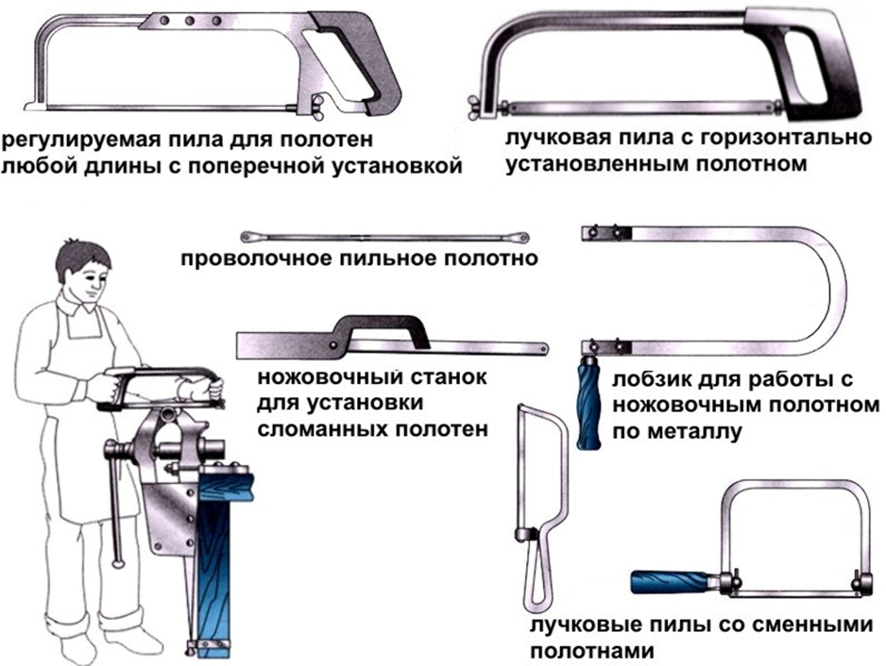

Резание металла ножницами.

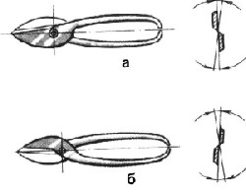
Тонколистовой металл можно резать специальными ножницами.
Ручные ножницы состоят из двух половинок. Каждая половинка изготовлена как единое целое и объединяет в себе нож и ручку.
Половинки соединены между собой винтом. По расположению режущих ножей ручные ножницы подразделяются на левые(рис. слева а) и правые (рис. слева б). Если смотреть на ножницы со стороны ножей, у левых ножниц верхний нож расположен слева, у правых — справа.
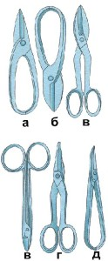

По форме режущих ножей различают прямые (рис. справа а-г) и кривые ножницы (д).
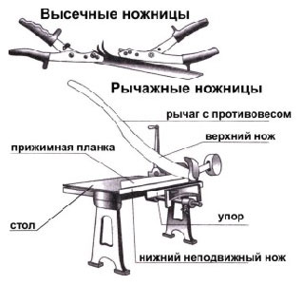

Для снижения усилий, необходимых для разрезания прочного материала, используют рычажные ножницы (см.рис. слева).

Режущие кромки ножей у ножниц должны быть хорошо заточены, а режущие плоскости плотно прилегать друг к другу и хорошо закреплены винтом.
Качество заточки ножниц можно проверить по тому, насколько хорошо или плохо они режут бумагу.
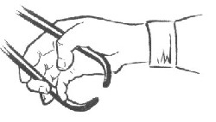
Тонколистовой металл можно разрезать двумя способами.
Первый способ — ножницы берут правой рукой. Большой палец располагают на верхней ручке, а указательным, средним и безымянным пальцами охватывают нижнюю ручку. Мизинец располагают между ручками: при разрезании им раздвигают ручки ножниц (см.рис. справа).
Если ручки ножниц раздвигаются туго, то вместо мизинца можно использовать указательный палец. В этом случае его помещают между ручками ножниц.
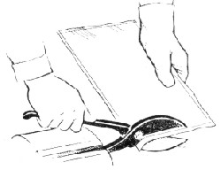
Второй способ разрезания тонколистового металла заключается в том, что одну ручку ножниц (ту, которая снизу) зажимают в тисках, а другую охватывают пальцами правой руки (см.рис. слева).
Материал в обоих случаях подают левой рукой. Этот способ позволяет значительно усилить давление между ножами и резать более твердый материал. Заготовку слегка поднимают и подают на себя, а лезвие направляют точно по риске.
После резания заготовку выправляют, снимают с кромок заусенцы, притупляют острые углы, проверяют линейкой и угольником качество резания.
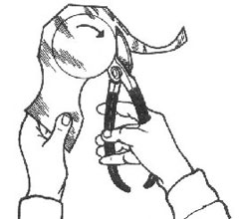
Приемы резания листа металла ножницами по прямой линии несколько отличаются от приемов резания по окружности или другой кривой, но в любом случае нужно, чтобы в процессе резания всегда была видна линия разреза.
При резании по кривой линии (см.рис. справа) возникают затруднения в продвижении ножниц, так как в месте закругления отрезанная часть металла хуже загибается и мешает работе ножниц.
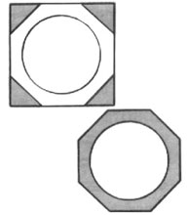
Для того чтобы избежать этого при вырезании, например, круга из квадратного листа жести, вначале по прямым линиям отрезают углы, а затем вырезают круг, срезая неширокую полоску жести (см.рис. слева).
При работе ножницы следует раскрывать не полностью, а лишь настолько, чтобы они захватывали лист. Если раскрывать ножницы слишком широко, то они будут не резать, а выталкивать лист.
При разрезании тонколистового металла ножницами отрезаемая часть сильно изгибается и кромки листа в месте разреза делаются очень острыми. Поэтому на левую руку, поддерживающую лист, обязательно надевайте рукавицу.
Левая рука не должна находиться на линии реза.
Разрезая лист по линии большой длины, нельзя полностью сжимать ножи, так как это может привести к трещинам и даже разрывам кромок материала на линии разреза.
Закрепление ножниц в тисках должно быть прочным и надежным, так как при их срыве можно поранить руки о губки тисков.
Нельзя касаться голыми руками отрезанных кромок заготовки.
Подавайте ножницы ручками от себя, а кладите наоборот.
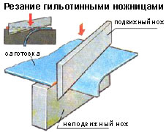
На предприятиях тонколистовой металл режут на специальных машинах-ножницах. Различают механические ножницы — гильотинные и дисковые.
Гильотинные ножницы бывают двух видов: параллельные и наклонные. У первых ножи расположены параллельно друг к другу, у вторых — под небольшим углом.
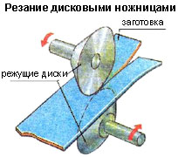

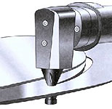
В дисковых ножницах листовой металл режется острыми краями вращающихся дисков(см.рис. слева).

Для фигурной резки используются высечные ножницы, верхний нож которых поворачивается вокруг оси, а нижний — неподвижен(см.рис. справа).
Резание заготовок на предприятии выполняют резчики металла. Они должны хорошо знать свойства различных металлов и устройство промышленных ножниц, уметь выполнять разметку заготовок.
В последнее время в производстве получают распространение резка металла лучом лазера, струёй воды под большим давлением. Эти способы отличаются высокой производительностью и точностью.

Инструкционно -технологическая карта № 5
РЕЗКА МЕТАЛЛА
Инструменты | Материалы | Оборудование
Трехгранные напильники  Ручные ножницы (правые, левые, с криволинейными лезвиями)  Разметочный циркуль  Линейка  Ножовочные полотна | Мел  Машинное масло  Заготовки из конструкционной стали различного сечения (круг диаметром 10мм  Квадрат со сторонами от 15 до 25мм  Полоса шириной до 40мм  Труба диаметром до 20мм Уголки со сторонами до 30мм  Заготовки из листовой низкоуглеродистой стали толщиной 0,5 – 1,0мм  Заготовки из листовой стали (цветного металла) толщиной до 1,5мм | Ножовка  Машинные тиски  Слесарный верстак  Параллельные тиски  Трубные прижимы  Труборезы  Плоские деревянные бруски  Деревянные колодки

Технологический процесс | Указания и пояснения
1. Подготовка ножовочного полотна к работе.  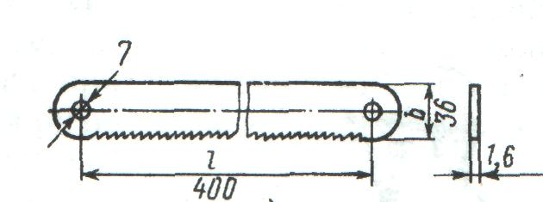  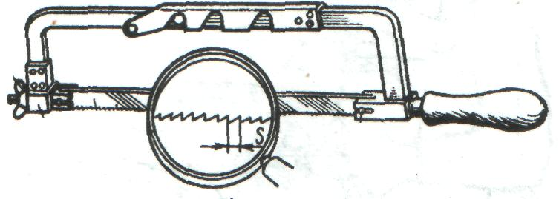  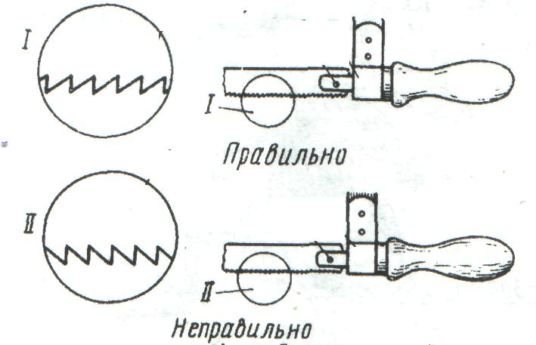 | 1. Выбрать ножовочное полотно.  Помни:  Для металлов различной твердости применяют полотна с числом зубьев на 25 мм длины полотна:  мягкие металлы - 16  средней твердости сталь - 19  чугун, инструментальная, твердая полосовая и угловая сталь - 22  Чем толще разрезаемая заготовка, тем крупнее должны быть зубья ножовочного полотна, и наоборот.  При большой длине пропила следует брать ножовочные полотна с крупным шагом, а при малой – с мелким.  Полотна с большим углом заострения более износоустойчивы.  2. Установить ножовочное полотно в прорези (или на штифтах) головки ножовки.  а) зубья должны быть направлены от ручки ножовки.  б) вставить полотно отверстиями в штифты головок ножовки.  3. Выполнить натяжение ножовочного полотна.  Натяжение проводить вручную без больших усилий.  Натяжение проверить легким нажатием пальца на полотно сбоку.
2. Демонстрация рабочей позы при резке ножовкой.  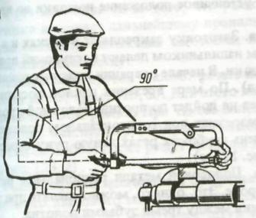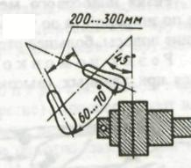  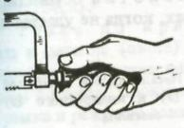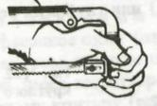 | 1. Отработать положение корпуса:  а) установить высоту тисков по росту (см. рисунок).  б) встать свободно и устойчиво, вполоборота по отношению к губкам тисков  в) развернуть корпус влево от тисков под углом 45º.  г) выставить левую ногу несколько вперед и на нее перенести тяжесть корпуса.  д) повернуть правую ногу по отношению к левой на угол 60 70º (см. рисунок).  2. Отработать положение рук (хватку):  а) обхватить ручку ножовки пальцами правой руки (см. рисунок).  б) держать левой рукой рамку ножовки, как показано на рисунке.
3.Демонстрация рабочих приемов резки ножовкой.  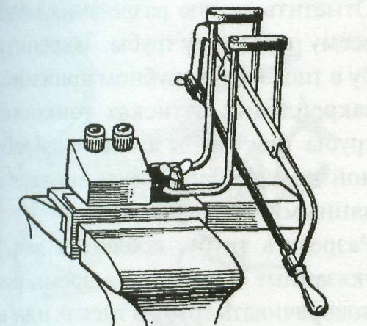 | 1. Закрепить тренировочное приспособление в тиски вместе с заготовкой.  2. Сделать на заготовке пропил трехгранным напильником так, чтобы он располагался точно посередине между ограничителями приспособления.  3. Подключить сигнализаторы.  4. Вставить ножовку между ограничителями и проверить работу сигнализаторов.  5. Принять рабочее положение, установить ножовку полотном на пропил заготовки.  6. Производить горизонтальные движения ножовкой по пропилу таким образом, чтобы рамкой ножовки не касаться ограничителей (чтобы не загоралась лампочки сигнализаторов).
4. Резка металла без поворота ножовочного полотна.
4.1.Резка круглого металла.  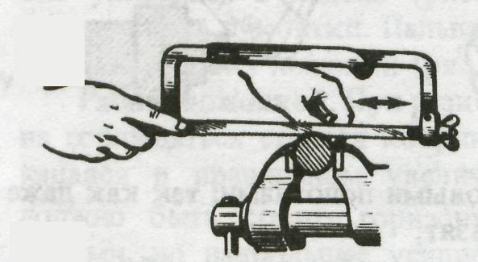 | 1. Нанести мелом разметочную линию на место разреза.  2. Закрепить заготовку в тисках справа или слева от тисков на расстоянии 15–20 мм от губок.  3. Сделать трехгранным напильником по разметочной линии небольшой пропил (1,5 –2 мм).  Помни:  – в работе участвует ¾ ножовочного полотна;  – делай 40–50 рабочих движений в минуту;  –нажим на ножовку делай только при движении вперед;  – заканчивая разрезание, поддерживай отрезаемую часть рукой.
4.2.Резка полосового металла и прутков квадратного сечения.  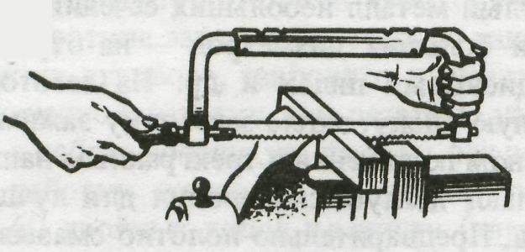  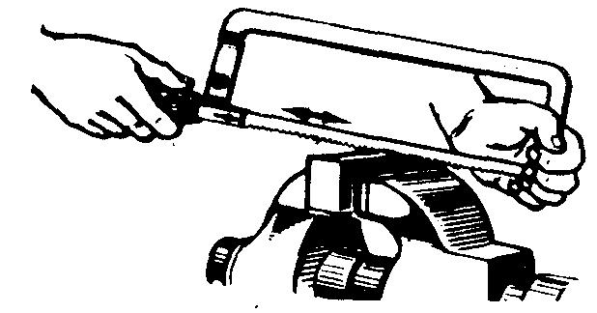 | 1. Закрепить заготовку в тисках так, чтобы она выступала над губками тисков на 15 – 20 мм и линия разреза была перпендикулярна губкам тисков.  2. Сделать трехгранным напильником в месте разреза неглубокий пропил.  3. В начале резки наклонить ножовку  немного в сторону от себя; по мере врезания наклон уменьшать до полного врезания всей кромки заготовки; затем резку вести в горизонтальном положении ножовки.  Помни:  Лучше резать металл не по ширине, а по узкой стороне (только в том случае, когда ширина стороны больше, чем 2,5 шага зубьев полотна).
4.3.Резка тонкого листового металла.  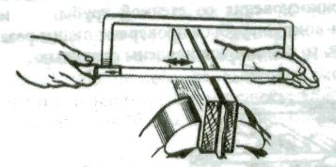 | 1. Подготовить плоские деревянные бруски.  2. Зажать между ними одну или несколько заготовок.  3. Зажать бруски вместе с заготовками в слесарных тисках.  4. Резать заготовки вместе с брусками.
4.4.Резка труб.  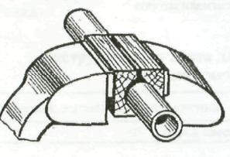  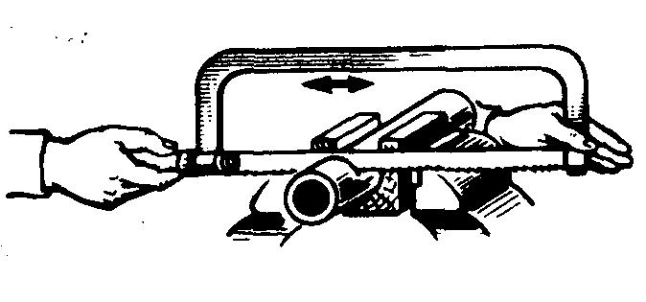 | 1. Отметить линию разреза мелом.  2. Зажать трубу в тисках в деревянной колодке (см. рисунок) или в специальных зажимах (см. рисунок).  3. В начале резки ножовку держать горизонтально; после того как зубья полотна войдут в металл, ножовку наклонять на себя и, время от времени поворачивая ее на угол 45–90º от себя, продолжать резку, делая 35–45 двойных ходов в минуту.
5. Резка металла с поворотом ножовочного полотна.  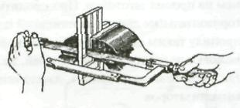  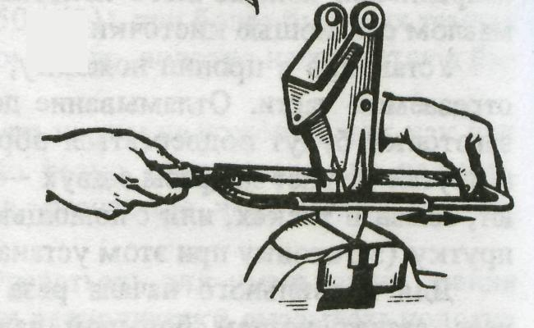 | Ножовкой с полотном, повернутым на 90º, производят резку при глубоких прорезах.  1. Собрать ножовочный станок с поворотом полотна на 90º.  2. Резать металл:  а). располагать место разреза сбоку или сверху (см. рисунок) губок тисков в зависимости от конфигурации заготовки.  б). соблюдать все правила резания, указанные ранее.
6. Резка труб труборезом.  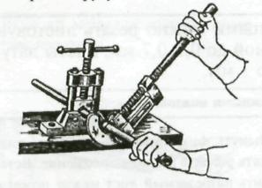 | 1. Отметить мелом место резания по всему периметру трубы.  2. Установить трубу так, чтобы нанесенная мелом линия находилась на расстоянии 60- 80 мм от места крепления.  3. Зажать трубу в прижиме.  4. Надеть на конец зажатой в прижиме трубы труборез.  5. Подвести подвижной ролик до соприкосновения со стенками трубы, вращая рукоятку трубореза по часовой стрелке.  6. Делать рукояткой трубореза движения на пол-оборота в ту и другую сторону.  7. После каждого движения винт трубореза (рукоятку) поджимать на ¼ оборота до полного отрезания трубы (следить за перпендикулярностью рукоятки к трубе; смазывать трубу в месте разрезания).  8. В конце разрезания поддерживать труборез обеими руками.
7. Выбор и подготовка ножниц для резки металла.  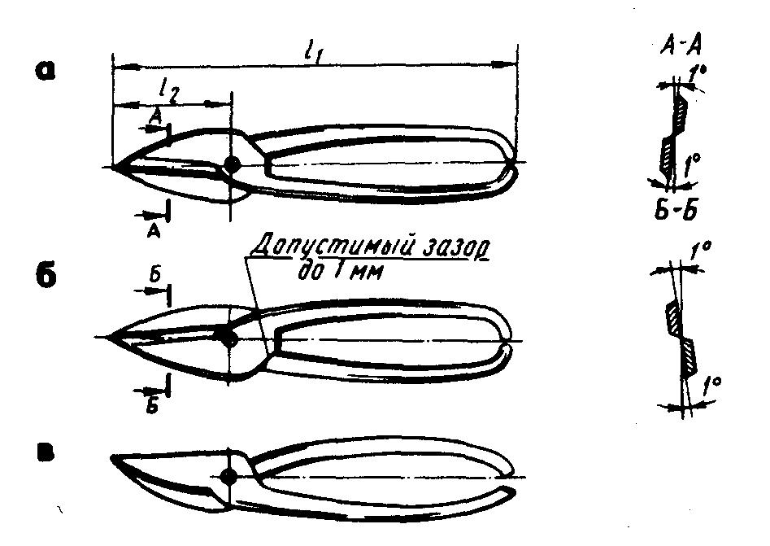 | 1. Выбрать конструкцию ножниц в зависимости от их назначения:  а). Прямые ножницы – служат для разрезания металла по прямым линиям и по окружностям большого радиуса.  б). Кривые ножницы – применяют для вырезания в листовом материале отверстий и криволинейных участков.  2. Выбрать длину ножниц в зависимости от длины режущих лезвий по таблице.  3. Проверить пригодность ножниц для работы:  Кромки ножниц в шарнире должны плотно прилегать друг к другу и иметь легкий ход.
8. Демонстрация рабочих приемов резки металла ножницами.  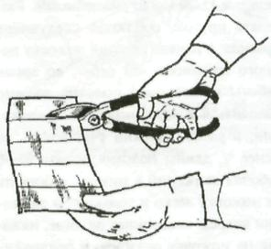 | 1. Держать ножницы в правой руке, охватывая ручки четырьмя пальцами и прижимая их к ладони, мизинец помещают между ручками ножниц (см. рисунок).  2. Поместить лист между режущими кромками ножниц, удерживая его левой рукой.  3. Резать точно посередине разметочной линии, сжав ручку всеми пальцами правой руки (кроме мизинца).
9. Резка металла ручными ножницами.
9.1.Резка ножницами по внешним рискам.  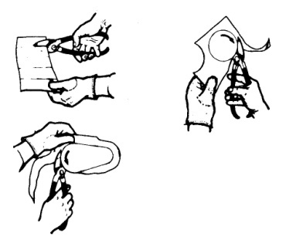 | 1. Разметить заготовку.  2. Выбрать ножницы (правые или левые) с учетом того, чтобы при резании они не закрывали линии разреза.  3. Взять ножницы в правую руку, а левой рукой поддерживать лист и направлять его по линии разреза.
9.2.Резка металла большой толщины (до 3 мм).  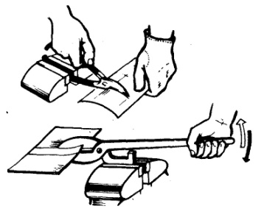 | 1. Зажать ручные ножницы в слесарные тиски.  2. Взять лист левой рукой (в рукавице) и подавать его между лезвиями ножниц.  3. Поднимать и опускать с нажимом верхнюю ручку правой рукой.
10. Резка электрическими ножницами (листовой стали толщиной до 2,0 мм и других листовых материалов).  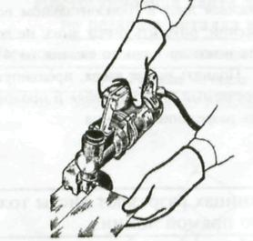 | 1. Проверить исправность электрических ножниц.  2. Установить зазор между ножами в зависимости от толщины разрезаемого металла (согласно таблицы и тех. паспорта электроинструмента).  3. Проверить точность зазора щупом.  4. Подключить токопроводящий провод в электросеть.  5. Взять ножницы, указательный палец поместить на рычаг выключателя с курком.  6. Поддерживать и подводить лист левой рукой между верхним и нижним ножами. Резать точно по риске. Включить электродвигатель.  7. Передвигать электроножницы правой рукой вперед по разметочной линии. Периодически смазывать режущие кромки машинным маслом.
Правила безопасной работы при выполнении слесарной операции «Резка металла»
- оберегать руки от ранения о режущие кромки ножовки или заусеницы на металле;
- следить за положением левой руки, поддерживая лист снизу;
- не сдувать опилки и не удалять их руками во избежание засорения глаз или ранения рук;
- не загромождать рабочее место ненужными инструментами и деталями; не снимать и не смазывать движущиеся и вращающиеся части;
- не переводить ремень со ступени на ступень при работе ножовочного станка.

